PROJE RAPORU
Proje Konusu:
Kombi için kablosuz oda termostatı yapmayı düşünüyorum. İki farklı odadaki( tek bir sıcaklık sensörü kullanmak bazen yanıltıcı olduğundan) modüllere bağlı sıcaklık sensörleri ile ısıyı kordinatör xbee ye gönderecek ve burada arduino uno ile sıcaklık ortalaması alınarak sonrasında uygun değerde röle ile kombi ateşlenecektir.
Projede Kullanılacak Malzemeler:
-3 adet xbee (1 adet s2b ve 2 adet s2c)
-3 Arduino Xbee Bluetooth Explorer Bee Usb Adaptör
-3 adet Arduino Uno R3 Ch340 Chip + Usb Kablo
-2 adet DS18B20 Sıcaklık Sensör Entegresi To-92
-15-20 Adet Upjaks Erkek-Dişi Jumper Kablo 20 cm
-20-25 Adet Upjaks Erkek-Erkek Jumper Kablo 20 cm
- 3 Adet Breadboard(1 orta, 2 mini)
- 1 Tek Kanallı 5V Röle Modülü Tekli Röle Kartı
- 2 adet Buton(sıcaklık artırma azaltma için)
- 1 adet SSD1306 OLED Ekran(anlık sıcaklık değerini ve ayarlanan değeri göstermek için)
- 1 adet led (rölenin tetiklendiğini belirtmek amacıyla görüntülü uyarı için)

Devre Şemaları
Routerlar için;
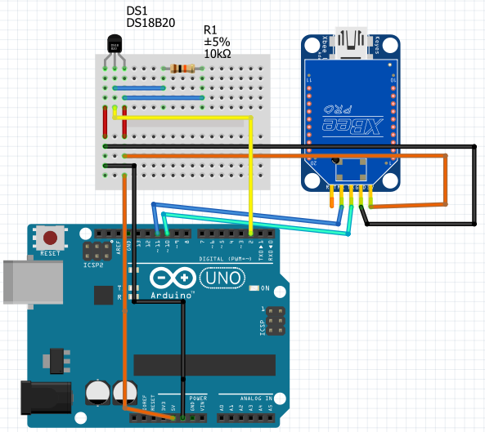
Coordinator için;
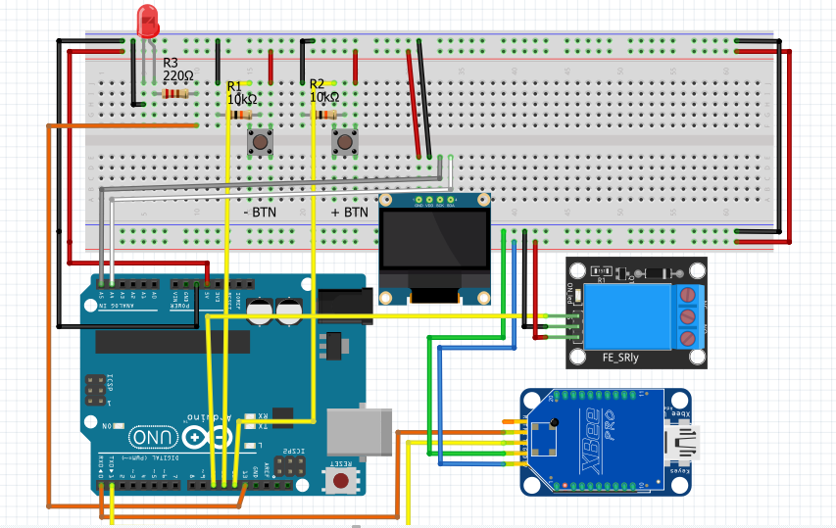

Projenin Yapımı;
Projeye öncelikle Xbee’ ler arası haberleşme ayarlarının yapılması ile başladım. Ayarlara ait görüntü ekler kısmında yer almaktadır.
Elimde 1 adet Xbee S2B ve 2 Adet Xbee S2C vardı. S2C lerin kendi arasında veri alışverişinde zorlanmasam da S2B ile S2C ler arasındaki firmware uyumsuzluğu nedeniyle ilk başlarda iletişimi sağlayamadım. Sonra üretici firmanın forum sitesinde bu konuyu incelediğimde S2B nin router olarak veri gönderebileceğini okudum ve projemde nu xbee’yi routerlardan biri olarak kulladım.
Mesaj alış-verişine dair görüntüler aşağıdadır.
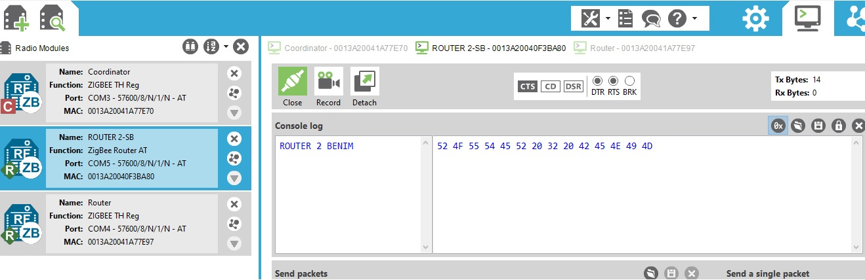
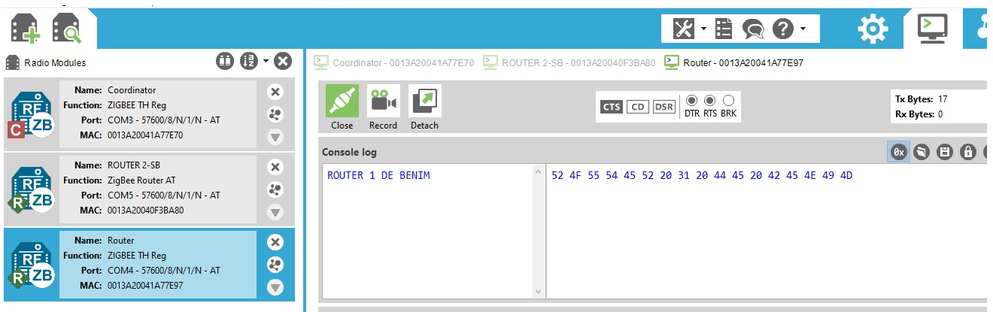

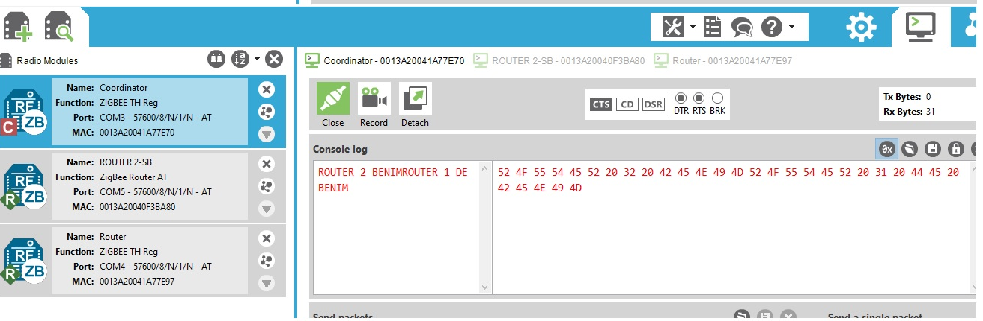
Daha sonra Arduino’ ların devre tasarımı ve kodlamasına geçtim.

Burada hangi xbee den veri geldiğini anlamak için veriyi gönderirken “ xBeeSerial.print("d:2");” kodu ile veri başına “device” anlamına gelen kısaltma “d” ve kaçıncı cihaz olduğu bilebilmek için cihaz nosunu “d:2” şeklinde karakter ekledim. Ve 2 saniye aralıklar ile veri gönderdim.

void loop() {
sensors.requestTemperatures(); // Send the command to get temperatures
float tempC = sensors.getTempCByIndex(0);
xBeeSerial.print("d:2");
xBeeSerial.print(tempC);
delay(2000);
}

Koordinatöre gelen veri öncelikle string parçalamasından geçiyor ve hangi cihaza ait sıcaklık verisi ise ona ait değişkene yazılıyor.

Bilindiği üzere piyasa da bununan oda termostatlarında ayarlı sıcaklığı artırma, azaltma ve ortam sıcaklığı ve kombi için ayrlanan sıcaklığı gösteren lcd ekranlar olur. İlgili sıcaklık değerlerine gelindiğinde röle tetiklenir ve kombi ateşlenir.Ortam sıcaklığı istenilen noktaya geldiğinde tekrar devreye girilerek röle durdurulur ve kombi durur. Yine akıllı termostatlarda ayarlanan sıcaklık örneğin 20 derece ise, kombi ortam sıcaklığını 21 dereceye getirir. Bende bu mantık üzerinden hareket ettim. 1 derecelik boşluk bırakarak kombinin devamlı devreye girmesini ve arızalara neden olmayı önledim.
if (ort_sic <= sicaklik) {
roleDurum = 1;
}
if (ort_sic <= sicaklik + 1 && roleDurum == 1) {
digitalWrite(ledPin, HIGH);
digitalWrite(rolePin, LOW);
}
else {
digitalWrite(ledPin, LOW);
digitalWrite(rolePin, HIGH);
roleDurum = 0;
}
Serial ekran görüntüsü aşağıdadır.
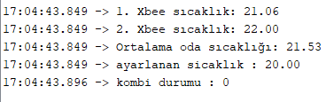
Sistemin çalışır haline ait görüntü aşağıdadır.
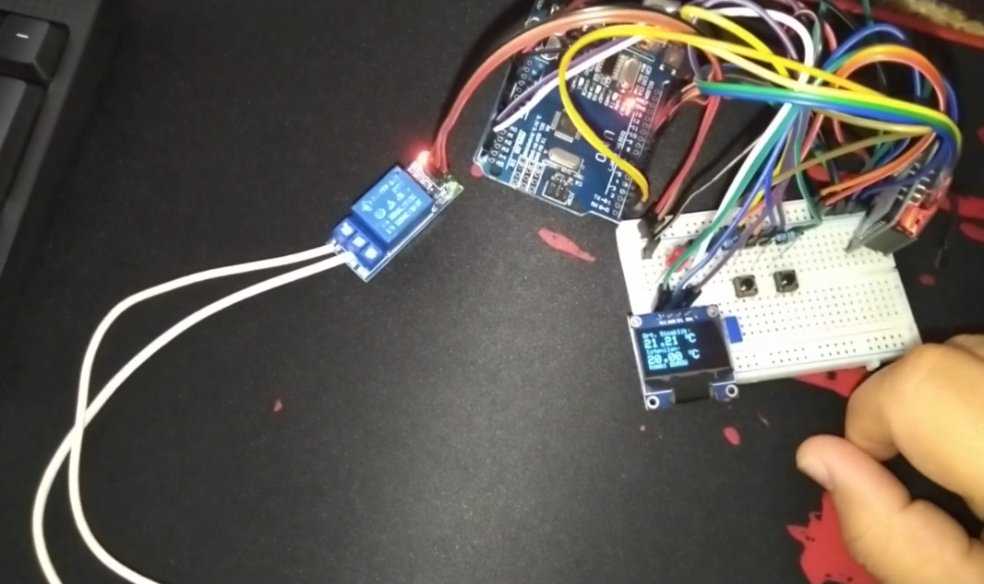
EKLER
XBEE AYARLARI
ROUTER - 1
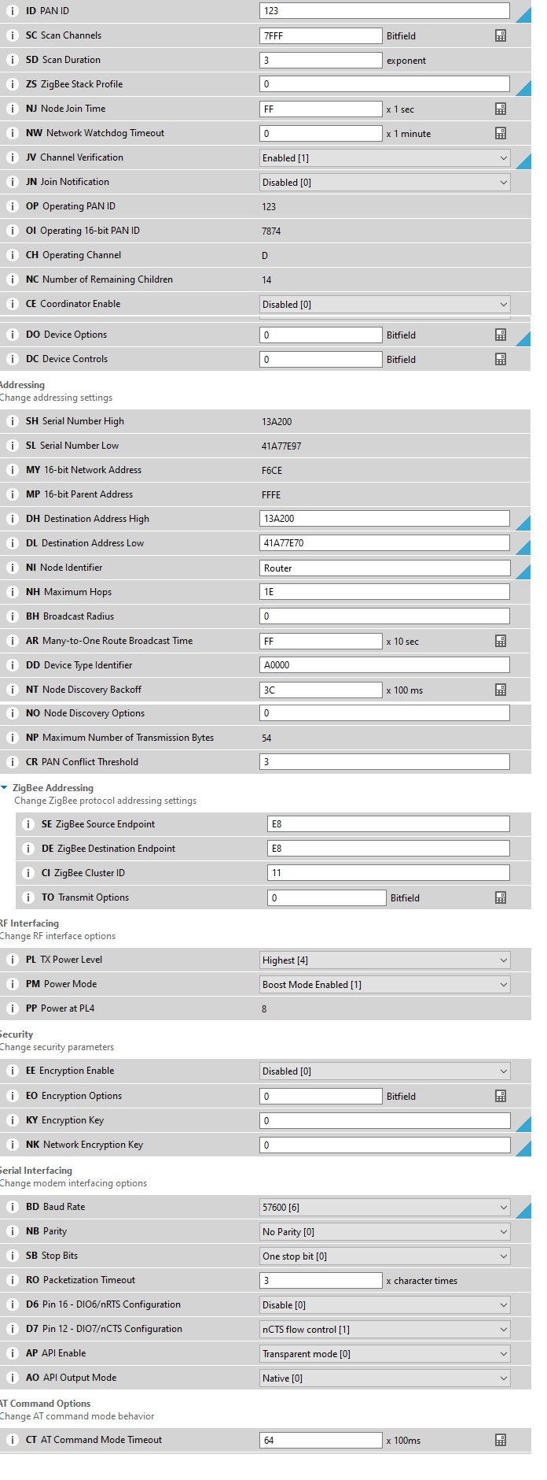
ROUTER 2
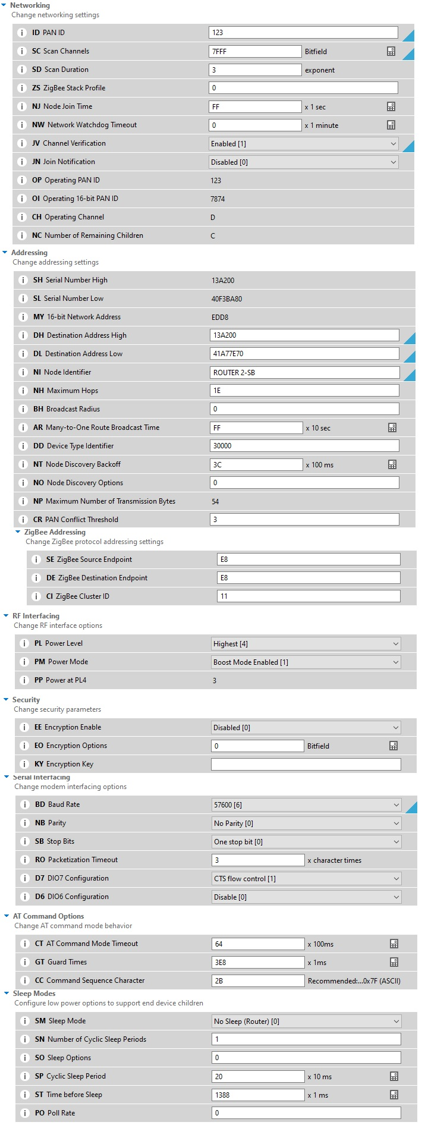
COORDİNATOR
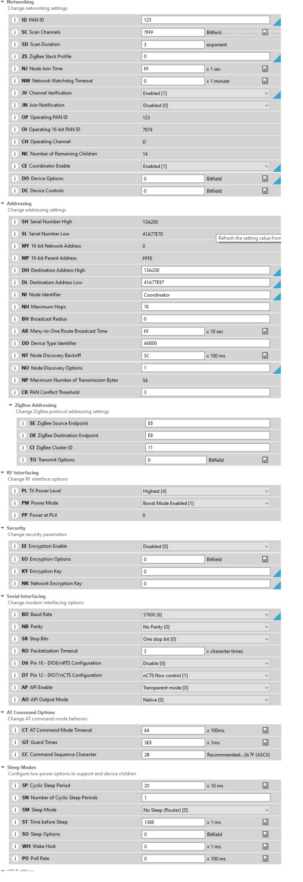
KODLAR
KOORDİNATOR ARDUİNO KODLARI
#include <Adafruit_GFX.h>
#include <Adafruit_SSD1306.h>
// Include Wire Library for I2C
#include <Wire.h>
#define SCREEN_WIDTH 128 // OLED display width, in pixels
#define SCREEN_HEIGHT 64 // OLED display height, in pixels
// Declaration for an SSD1306 display connected to I2C (SDA, SCL pins)
#define OLED_RESET 4 // Reset pin # (or -1 if sharing Arduino reset pin)
Adafruit_SSD1306 display(SCREEN_WIDTH, SCREEN_HEIGHT, &Wire, OLED_RESET);
#define ledPin 13
#define artiButon 12
#define eksiButon 11
#define rolePin 10
///XBEE FLOAT DATA
char str[8];
char data[5];
int i = 0;
///
///+- BUTON
int artiButonDurum = 0;
int eksiButonDurum = 0;
float sicaklik = 20;
///
int roleDurum = 0;
float device_1 = 0.00;//defaulf value
float device_2 = 0.00;//defaulf value
float ort_sic = 0.00;
void setup() {
Serial.begin(57600);
pinMode(ledPin, OUTPUT);
pinMode(artiButon, INPUT);
pinMode(eksiButon, INPUT);
pinMode(rolePin, OUTPUT);
///
// SSD1306_SWITCHCAPVCC = generate display voltage from 3.3V internally
if (!display.begin(SSD1306_SWITCHCAPVCC, 0x3C)) { // Address 0x3D for 128x64
Serial.println(F("SSD1306 allocation failed"));
for (;;); // Don't proceed, loop forever
}
// Draw a single pixel in white
display.drawPixel(10, 10, WHITE);
display.display();
delay(1000);
display.clearDisplay();
display.setTextSize(2); // Draw 2X-scale text
display.setTextColor(WHITE);
display.setCursor(0, 0);
display.println(F("THERMOSTAT"));
display.display(); // Show initial text
delay(100);
///
}
void loop() {
artiButonDurum = digitalRead(artiButon);
eksiButonDurum = digitalRead(eksiButon);
if (artiButonDurum == 1) {
sicaklik += 0.5;
delay(400);
}
if (eksiButonDurum == 1) {
sicaklik -= 0.5;
delay(400);
}
if (Serial.available() > 0) {
str[i] = Serial.read();
//Serial.println(str[i]);
if (i > 2) {
data[i - 3] = str[i];
}
i++;
}
if (i == 8) {
i = 0;
if (str[2] == '1') {
device_1 = atof(data);
}
else if (str[2] == '2') {
device_2 = atof(data);
}
if (device_1 == 0) {
ort_sic = (device_2 + device_2) / 2;
}
else if (device_2 == 0) {
ort_sic = (device_1 + device_1) / 2;
}
else {
ort_sic = (device_1 + device_2) / 2;
}
Serial.print("1. Xbee sıcaklık: ");
Serial.println(device_1);
Serial.print("2. Xbee sıcaklık: ");
Serial.println(device_2);
Serial.print("Ortalama oda sıcaklığı: ");
Serial.println(ort_sic);
Serial.print("ayarlanan sicaklık : ");
Serial.println(sicaklik);
Serial.print("kombi durumu : ");
Serial.println(roleDurum);
}
///
//clear display
display.clearDisplay();
// display ortam sıcaklığı
display.setTextSize(1);
display.setCursor(0, 0);
display.print("Ort. Sicaklik: ");
display.setTextSize(2);
display.setCursor(0, 10);
display.print(ort_sic);
display.print(" ");
display.setTextSize(1);
display.cp437(true);
display.write(167);
display.setTextSize(2);
display.print("C");
// display istenilen sıcaklık
display.setTextSize(1);
display.setCursor(0, 28);
display.print("Istenilen: ");
display.setTextSize(2);
display.setCursor(0, 38);
display.print(sicaklik);
display.print(" ");
display.setTextSize(1);
display.cp437(true);
display.write(167);
display.setTextSize(2);
display.print("C");
// display istenilen sıcaklık
display.setTextSize(1);
display.setCursor(0, 54);
if (roleDurum == 1) {
display.print("Kombi CALISIYOR");
}
else {
display.print("Kombi DURDU");
}
display.display();
///LED YAKMA ve Röle Tetikleme
if (ort_sic <= sicaklik) {
roleDurum = 1;
}
if (ort_sic <= sicaklik + 1 && roleDurum == 1) {
digitalWrite(ledPin, HIGH);
digitalWrite(rolePin, LOW);
}
else {
digitalWrite(ledPin, LOW);
digitalWrite(rolePin, HIGH);
roleDurum = 0;
}
///
}

ROUTER 1 ARDUİNO KODLARI:
#include <SoftwareSerial.h>
#include <OneWire.h>
#include <DallasTemperature.h>
#define ONE_WIRE_BUS 2 //sıcaklık data
OneWire oneWire(ONE_WIRE_BUS);
DallasTemperature sensors(&oneWire);
#define xBeeRxPin 11
#define xBeeTxPin 10
SoftwareSerial xBeeSerial(xBeeRxPin, xBeeTxPin);
void setup() {
xBeeSerial.begin(57600);
sensors.begin();
}
void loop() {
sensors.requestTemperatures(); // Send the command to get temperatures
float tempC = sensors.getTempCByIndex(0);
xBeeSerial.print("d:1");
xBeeSerial.print(tempC);
delay(2000);
}

ROUTER 2 ARDUİNO KODLARI:
#include <SoftwareSerial.h>
#include <OneWire.h>
#include <DallasTemperature.h>
#define ONE_WIRE_BUS 2 //sıcaklık data
OneWire oneWire(ONE_WIRE_BUS);
DallasTemperature sensors(&oneWire);
#define xBeeRxPin 11
#define xBeeTxPin 10
SoftwareSerial xBeeSerial(xBeeRxPin, xBeeTxPin);
void setup() {
xBeeSerial.begin(57600);
sensors.begin();
}
void loop() {
sensors.requestTemperatures(); // Send the command to get temperatures
float tempC = sensors.getTempCByIndex(0);
xBeeSerial.print("d:2");
xBeeSerial.print(tempC);
delay(2000);
}

Proje Video kaydı:
https://www.youtube.com/watch?v=GXRg38zYipw

